Das Geheimnis von
Oak Island
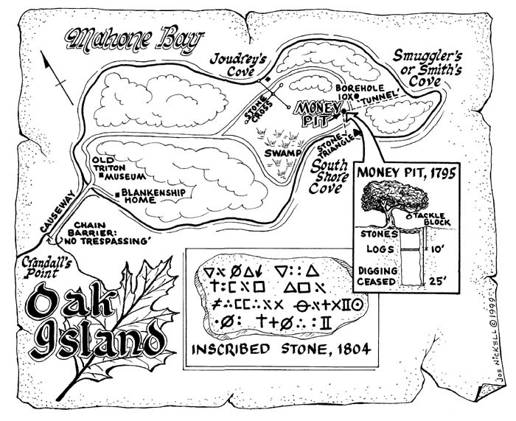
Inhaltsverzeichnis
Der Schatz auf der Eicheninsel 2
Die Suche beginnt 2
Nichts als Lehm 2
Unwiderstehliche Anziehungskraft 2
Hinweise auf den Schatz 2
Bittere Lektion 2
Die Truro Company 2
Einfluss der Gezeiten 2
Bergbautechnisches Projekt 2
Raffinierte Konstruktion 2
Weitere Expeditionen 2
Nicht zu stoppen 2
Weitere Tote 2
Gewaltige Ausmasse 2
Die Triton-Allianz 2
Rettung in letzter Sekunde 2
Radikallösung gescheitert 2
Abbildungsverzeichnis 2

Der Schatz auf der Eicheninsel
In der Mahone-Bucht, etwa zweihundert Meter vor der Ostküste der kanadischen Provinz Neuschottland, liegt Oak Island - die Eicheninsel. Man nannte sie nach den grossen Eichen, die früher dort standen. Die Insel ist winzig, nur gut anderthalb Kilometer lang und knapp einen Kilometer breit. Von weitem ein unberührtes Paradies - so, als sei dort nie etwas Aufregendes passiert. Aber schon viele Männer mussten an dem idyllischen Ort ihre Hoffnungen begraben. Sie verloren ihr Vermögen, einige sogar das Leben.

Abbildung 1: Die Eicheninsel liegt vor Neuschottland

Die Suche beginnt
1795 waren drei junge Männer unterwegs zu einer kleinen Insel vor der kanadischen Atlantikküste. Einer von ihnen hatte am Tag zuvor auf dem Eiland eine aufregende Entdeckung gemacht: Er war in eine künstlich geschaffene Vertiefung im Waldboden gestolpert. So begann die längste und mysteriöseste Schatzsuche der Welt.
Der zwanzigjährige Holzfäller Daniel Mac Ginnis wusste, dass die Insel schon immer unbewohnt war, aber in einem Baum hingen verrottete Seilfetzen und ein Ast zeigte merkwürdige Kerben.

Nichts als Lehm
Mac Ginnis kehrte aufs Festland zurück und holte seine Freunde John Smith und Anthony Vaughan zu Hilfe. Zuerst schaufelten sie eine Lage von Schieferplatten frei. Jemand musste sie dorthin geschafft haben, denn Schiefer gab es zwar auf dem Festland, aber auf den Inseln nirgendwo. In drei Meter Tiefe stiessen sie auf eine Schicht aus Holzstämmen, ordentlich verlegt und in den Seitenwänden verankert. Doch unter der Lage aus Baumstämmen war nur Erde. In sechs und neun Meter Tiefe fanden sie einen zweiten und dritten Holzboden. Und auch darunter wieder nichts als Lehm. Enttäuscht kehrten die Drei aufs Festland zu ihren Familien zurück.

Unwiderstehliche Anziehungskraft
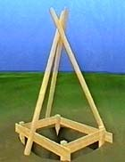  Abbildung 2:  Erste Schachtkonstruktion | Doch auf Mac Ginnis und seine Freunde übte Oak Island eine unwiderstehliche Anziehungskraft aus. John Smith kaufte das Grundstück um die Grube und baute in der Nähe ein Haus. 1804 konnten sie endlich auch einen Geldgeber gewinnen: die "Onslow-Company". Mit ausreichender Finanzierung und professioneller Technik wollten sie das Rätsel nun knacken.  In dem alten Schacht gruben sie weiter. Sie sahen deutliche Bearbeitungsspuren von Spitzhacken an den Seitenwänden. Das hiess: Menschen hatten diese Erde in das Loch gefüllt. Die Lagen aus verfaulten Baumstämmen wiederholten sich. Vor Jahren hatten die Jungen das morsche Holz in drei und sechs Meter Tiefe schon beiseite geräumt, jetzt traf man auch bei neun und zwölf Meter auf solche Böden. (Siehe Abbildung 6: Der Schacht)

Hinweise auf den Schatz
  Abbildung 3:  Fundort in 30 Metern Tiefe | Alle drei Meter legten sie weitere Holzböden frei. Jede Lage war fest in den Lehmwänden des Schachtes verankert, so wie die anderen zuvor auch, doch keine Spur von Gold oder Edelsteinen. In 30 Meter Tiefe eine Überraschung: eine grosse lehmverschmierte Platte. Sie unterschied sich deutlich von anderen, bereits früher entdeckten Steinen: sie war aus einer Art Schiefer fünf Zentimeter dick und mass ungefähr 60 mal 30 Zentimeter. In die Oberfläche, so heisst es, waren seltsame Zeichen geritzt. Vielleicht könnte man heute ihre Botschaft entziffern. Die Entdecker jedenfalls hielten die Markierungen für geheime Hinweise auf den verborgenen Schatz.

Bittere Lektion
Mit einem Eisenstab stachen sie weiter in die Tiefe, bis sie nach zweieinhalb Meter auf Widerstand stiessen. Es schien Holz zu sein, aber offenbar etwas anderes als wieder nur ein neuer Boden. Darunter vermuteten sie die Schatzkiste. Voller Vorfreude gingen sie nach Hause. Am nächsten Morgen sollte die jahrelange Suche endlich belohnt werden, davon waren alle fest überzeugt. Doch wo am Vortag noch ein tiefes, dunkles Loch gähnte, stand das Wasser bis zur Marke von 18 Meter. Die Männer dachten, sie seien auf eine Quelle gestossen und brauchten das Wasser nur abzuschöpfen. Aber so oft sie auch die Eimer leerten, es wurde nicht weniger. Selbst eine eigens konstruierte, teure Pumpe half nichts. Bald darauf war die Firma finanziell am Ende und musste die Suche aufgeben. Fast 40 Jahre lang blieb Oak Island vor weiteren ungebetenen Besuchern verschont.

Die Truro Company
1849 trat die neu gegründete "Truro Company" mit Anthony Vaughan als Berater an. Von den ursprünglichen Entdeckern lebte damals nur noch er. Modernstes Gerät wurde herangeschafft.
Der Hauptstollen war zunächst noch frei von Wasser. Aber als die Arbeiter den Schutt bis in 26 Meter Tiefe weggeräumt hatten, stieg es wieder an. Auch diesmal konnte der Schacht nicht leer gepumpt werden.

Einfluss der Gezeiten
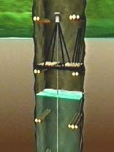  Abbildung 4:  Moderne Technik zur Schatzsuche | Ein neu entwickelter Löffelbohrer brachte neben Kokosfasern ein paar Metall und Holzsplitter herauf. Er drang durch eine weitere Lage von Stämmen. Dann stiess er nach 31 Metern noch einmal in Holz. Es war genau das Holz, was 40 Jahre zuvor schon von der damaligen Expedition angebohrt worden war. Auch jetzt glaubten die Männer, das seien die Schatztruhen und von ihrem Glück trenne sie nur noch ein wenig Erde und viel Wasser. Dann stürzte einer der Arbeiter in die Grube. Erst da merkte man, dass das Wasser salzig war und sich mit den Gezeiten des Meeres hob und senkte.

Bergbautechnisches Projekt
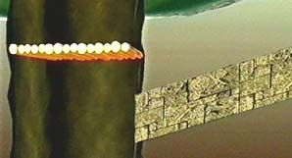  Abbildung 5: Der Fluttunnel | An der Küste machten die Forscher eine unglaubliche Entdeckung: Der ganze Küstenabschnitt war von Menschenhand künstlich angelegt worden. Unter der Steinschicht im flachen Wasser führten fünf kastenförmige Kanäle mit leichtem Gefälle zum Ufer. Das fächerförmige System mündete in einen Hauptkanal. Bei Flut schoss das Meerwasser hindurch und vermutlich weiter in einen unterirdischen Stollen unter der gut 150 Meter entfernten Schatzgrube.

Raffinierte Konstruktion
Die Anlage ist eine kunstvolle Falle. Der geniale Erfinder liess einen aufwendigen Fangdamm errichten und dann auf dem trockenen Grund die Flutkanäle bauen. In einer tiefen Grube, etwa im Zentrum der Insel, wurde der Schatz sicher verstaut und der Schacht wieder aufgefüllt. Die massiven und mit kittartigem Lehm abgedichteten Holzlagen wirkten wie ein Vakuumverschluss. Der Druck des Luftpolsters verhinderte das Eindringen von Wasser. Eine raffinierte Konstruktion. Die Falle war gestellt und wartete auf Ahnungslose, die versuchen würden, an die Reichtümer heranzukommen. Anschliessend trug man den Damm wieder ab, und nichts war mehr zu sehen. Die "Truro Company" errichtete an der gleichen Stelle nun auch einen Fangdamm. Kaum war er fertig, spülte ihn der Atlantik fort. Für einen neuen Damm fehlte das Geld. So entschloss man sich zu einem radikalen Schritt. Die Arbeiter sollten den Schacht untertunneln, um so den Schatz zu heben. Eines Tages erschütterte eine Explosion die Grube. Danach waren die beiden vermeintlichen Kisten abgesackt und noch tiefer unter Schlamm und Wasser begraben. Da musste auch die "Truro Company" aufgeben.

Die Grube wurde 1795 von McGinnis, Vaughan und Smith ausgehoben. Die Bohrung rechts entstand 1849 durch die Truro Company. | 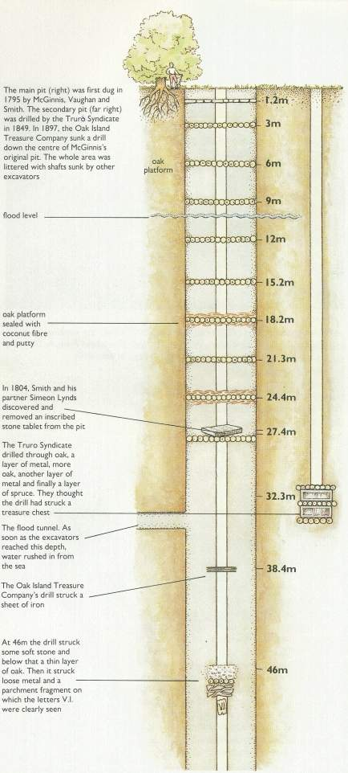  Abbildung 6: Der Schacht
Die Wasserlinie bei Flut
Plattform aus Eichenholz mit Kokosfasern
1804 entdeckten Smith und Lynds eine Steinplatte mit Schriftzeichen.
Die Truro Company bohrte durch Eichenholz, eine Metallschicht, wieder Eichenholz und Metall und zuletzt Fichtenholz. Sie vermuteten, die Schatzkisten gefunden zu haben.
Der Fluttunnel. Sobald diese Tiefe erreicht wurde, füllt sich das Bohrloch mit Wasser.
Eine Eisenplatte
In 46 Metern bohrte man durch lose Steine, darunter eine Lage Eichenholz,
zuletzt durch lose Metallteile(!)

Weitere Expeditionen
In der zweiten Hälfte des 19. Jahrhunderts versuchten sich drei weitere Expeditionen - umsonst. 20 Schächte und noch mehr Tunnel umgaben die nun inzwischen "Geldloch" genannte Grube.
Zwei Männer hatten bereits ihr Leben gelassen. Der eine kam um, als ein Dampfkessel in die Luft flog, der andere stürzte in den Schacht. Von da an sprach man vom Fluch von Oak Island. Insgesamt sieben Menschen müssen sterben, ehe die Insel den Schatz preisgibt, behaupten abergläubische Einwohner.

Nicht zu stoppen
Fast einhundert Jahre nach Daniel Mac Ginnis betrat ein neuer Schatzsucher das geschundene Eiland und blieb 60 Jahre. Frederic Blair hoffte, dass neue Bergbautechniken endlich den Weg zu dem sagenhaften Versteck freimachten. Dynamit sollte den Meerwasserstrom umlenken. Zahlreiche Explosionen wühlten jetzt die Insel auf und liessen das Wasser in der Grube aufschäumen und sprudeln. Aber der Zufluss war nicht zu stoppen. Immerhin hatte sich der Wasserdruck soweit verringert, dass man den Schacht bis zu 30 Meter leer pumpen konnte. Dort errichteten die Männer eine Plattform, von der aus sie weiterbohrten. Bei 36 Meter stiessen sie auf Holz, dann auf Eisen. Die Truhen waren viel weiter abgesackt als befürchtet. Aus 47 Meter Tiefe förderte der Bohrer Spuren einer zementartigen Substanz zutage. Chemiker haben die Proben untersucht. Ihr Befund: Der Zement wurde von Menschen hergestellt. Bei 52 Meter traf das Gerät dann wieder auf Eisen und kam nicht mehr weiter.

Weitere Tote
Moderne Technik, richtiges Werkzeug und Durchhaltevermögen öffneten den Weg zum Geheimnis. Daran glaubte auch Robert Restall: "Wir sind gekommen, um die beiden Schatzkisten zu bergen. Ich bin davon überzeugt, dass wir es schaffen können und auch schaffen werden."

Gewaltige Ausmasse
Robert und seine Frau Mildred waren lange als waghalsige Steilwandfahrer auf Jahrmärkten aufgetreten. Als sie 1960 mit ihren beiden Söhnen auf die Insel zogen, wohnten sie neben dem Schacht in einer Hütte ohne Wasser und Toilette. Und die Suche war schwierig. "Die Arbeit, die wir bisher geleistet haben, zeigt, dass das Ganze ein echtes Problem ist. Da gibt es keine Täuschung, das hat gewaltigere Ausmasse, als man sich je vorgestellt hat. Aber ich habe das sichere Gefühl, dass der Schatz da unten liegt. Und wir werden so lange hier bleiben, bis wir ihn haben." Am 17. August 1965 war sein Traum zu Ende. Robert Restall, sein Sohn und zwei Arbeiter verloren in einem der Schächte durch ausströmendes Gas das Bewusstsein. Alle vier ertranken.

Die Triton-Allianz
Der Fluch von Oak Island hatte jetzt sechs Menschenleben gefordert. Aber es ging immer weiter. Man baute sogar für den Transport von schwerem Gerät einen Fahrdamm zum Festland.
1967 gründete der Bauunternehmer Dan Blankenship aus Florida mit einem Geschäftsmann aus Montreal und weiteren Geldgebern ein neues Schatzsucher-Konsortium: die "Triton-Allianz".

Rettung in letzter Sekunde
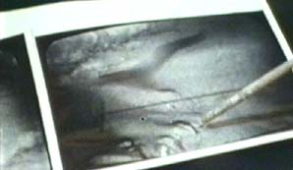  Abbildung 7: Bilder von der Unterwasserkamera | 1971 liessen sie eine Fernsehkamera 70 Meter tief in ein neu angelegtes Bohrloch. Auch das füllte sich mit Wasser. Die Bilder wurden deshalb unscharf. Später entstanden Fotos aus dem Filmmaterial, von Dan Blankenship mit viel Phantasie kommentiert. Blankenship wollte der Sache auf den Grund gehen, liess das Bohrloch erweitern und mit Metall auskleiden. In die Seitenwände hatten sie Löcher geschnitten, um zu prüfen, ob es ausserhalb des Stahlrohrs von Menschen geschaffene Fundstücke gab.
Einmal war er allein im Schacht, hatte aber Funkverbindung zu seinem Sohn, der den Flaschenzug mit der Rettungsleine bediente. Durch die Löcher drang sehr viel Lehm ein und auf einmal stürzte 13 Meter über ihm alles ein. Blankenship prasselten faustgrosse Steinbrocken auf den Kopf, doch er rettete sich mit Hilfe seines Sohnes. Innerhalb von zwei Minuten war die Rohrverkleidung über eine Länge von fast sieben Meter eingedrückt worden.

Radikallösung gescheitert
1987 plante die "Triton-Allianz" die Radikallösung: eine gigantische Grube von 30 Meter Durchmesser, die alle früheren Schächte einschliessen sollte. Bis zum Grundgestein wollte man graben, 28.000 Kubikmeter Erde ausheben. Doch den genialen Plan vereitelte der Zusammenbruch der Börse, wo das Kapital angelegt war. Das "Geldloch" trägt seinen Namen wahrhaftig zu Recht. Nicht ein einziger Penny hat sich für die Schatzsucher bisher ausgezahlt. Doch Fred Nolan und Dan Blankenship hoffen immer noch. Das grösste Wunder geschähe allerdings, wenn sie ihren erbitterten Streit beilegten. Nolan darf nicht über den Damm zu seinem Haus fahren. Er und Blankenship verweigern jedes Interview. Oak Island ist für alle gesperrt.
So ist es seit Jahrhunderten: Immer, wenn auf Oak Island eine Entdeckung gemacht wurde, zog sie viele andere Fragen nach sich. Doch nie hat es eine Antwort gegeben. Und wie tief auch immer gegraben wurde: Niemals ist jemand zum Grund der Geschichte vorgestossen. Weder die grössten Maschinen noch die neueste Computertechnik haben das Rätsel bislang lösen können.

Abbildungsverzeichnis
Abbildung 1: Die Eicheninsel liegt vor Neuschottland 2
Abbildung 2: Erste Schachtkonstruktion 2
Abbildung 3: Fundort in 30 Metern Tiefe 2
Abbildung 4: Moderne Technik zur Schatzsuche 2
Abbildung 5: Der Fluttunnel 2
Abbildung 6: Der Schacht 2
Abbildung 7: Bilder von der Unterwasserkamera 2

